2023

2023

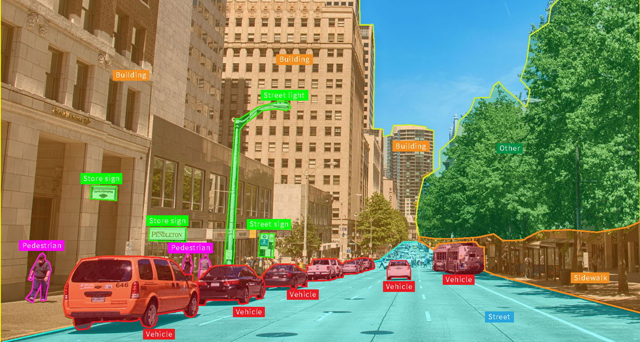

VISN | Paper Samenvatting

Faster r-cnn: towards real-time object detection with region proposal networks

Ahmet Serdar Çanak

**Datum**: 18-11-2023

**Cursuscode**: TICT-TV2VISN1-20  
**Naam:** Ahmet Serdar Çanak

**Studierichting**: Technische Informatica

**Specialisatie**: Embedded Systems Engineering

**Studentennummer:** 1760039

Inhoud

Inleiding 2

Faster R-CNN 2

Conclusie 2

Bron 2

# Inleiding

Het streven naar real-time objectdetectie in afbeeldingen is cruciaal voor verschillende toepassingen in computer vision. Eerdere benaderingen waren vaak traag en niet zo nauwkeurig. De paper introduceert het Faster R-CNN-model, dat een verbeterde methode biedt voor het detecteren en lokaliseren van objecten in afbeeldingen.

Traditionele methoden voor objectdetectie vertrouwden op handmatig gedefinieerde functies en complexe pipelines. Met de opkomst van deep learning zijn convolutionele neurale netwerken (CNN's) dominant geworden vanwege hun vermogen om automatisch relevante functies te leren voor verschillende taken, waaronder objectdetectie.

De uitdaging lag dan ook in het ontwerpen van een model dat nauwkeurig en efficiënt objecten in afbeeldingen kon detecteren en lokaliseren. Eerdere benaderingen hadden vaak afzonderlijke stappen voor region proposal (voorstel van regio's) en objectclassificatie, wat leidde tot vertragingen en complexiteit.

# Faster R-CNN

Faster R-CNN stelt voor om een Region Proposal Network (RPN) te integreren in een end-to-end framework voor objectdetectie. De RPN genereert regiovoorstellen op basis van ankerboxen, waarbij deze voorstellen vervolgens worden gebruikt door een detector voor classificatie en precieze lokalisatie van objecten.

Het RPN-netwerk is een convolutioneel neuraal netwerk dat voorstellen genereert door ankerboxen op verschillende locaties en schalen in de afbeelding te plaatsen en deze vervolgens te verfijnen op basis van kenmerken van het CNN. Hierdoor worden potentiële regio's geïdentificeerd waar objecten kunnen zijn.

De gegenereerde voorstellen worden doorgegeven aan de detector, die de voorgestelde regio's verder verfijnt door objectclassificatie en het verfijnen van de begrenzingsvakken (bounding boxes) van de gedetecteerde objecten.

Faster R-CNN heeft aanzienlijke verbeteringen laten zien in termen van nauwkeurigheid en snelheid in vergelijking met voorafgaande benaderingen. Het model heeft real-time objectdetectie dichterbij gebracht door efficiënt gebruik te maken van diepgaande representaties en door region proposal en objectdetectie te integreren in één systeem.

# Conclusie

De integratie van de Region Proposal Network in het end-to-end framework van Faster R-CNN heeft geleid tot aanzienlijke vooruitgang in real-time objectdetectie in afbeeldingen, waardoor het een belangrijk referentiepunt is geworden in de computer vision-wereld.

# Bron

https://arxiv.org/abs/1506.01497